SDPR 复现图表集
Clean-room 独立实现 + 官方代码修复版 · 2026-11
只放我们复现的数据；曲线做了中位数 + 50% 分位带清洗，便于观看。
这份图集把 SDPRLayers 相机 baseline 标定复现中的图重新画了一遍：同一套实验数据，去掉论文报告值，只保留我们自己的 50 次实验；轨迹类图改成“中位数 + 50% 分位带”，避免 50 条线糊在一起。每张图下面都写了“怎么读”和“结论”，可以直接放进汇报/论文附录。

0. 数据与口径
数据 | 规模 | 说明
clean-room 主实验 | 50 runs × 20 poses | 独立实现；SDPR-IS / 局部解(真值) / 局部解(随机)
官方代码修复版 | 50 runs × 20 poses | SCS 3.3.1；自适应 KKT 容差重试后 49/50 成功
局部极小实验 | 3 组 × 100 次随机初始化 | 统计落入局部极小的比例
Jacobian 校验 | 50 trials | 解析导数 vs 中心差分
紧性/证书 | 约 10.8 万次 SDP 求解 | rank-1、corank(H)、H 半正定、强对偶

清洗口径：轨迹图按 run 插值到 0–150 次外层迭代，取中位数与 25/75 分位数；误差取绝对值后画对数轴；损失画对数轴。图中不画论文值。

图表清单
图 | 内容 | 一句话
图 1 | 实验设置 | 8×8 标定板、双目 baseline、3 m/90° 采样
图 2 | baseline 误差与 outer loss | SDPR/真值初始化收敛；随机初始化发散
图 3 | 最终误差、迭代、耗时 | SDPR 与真值初始化同量级；随机初始化差 3 个数量级
图 4 | 随机初始化落局部极小比例 | 三组 40%/67%/70%，均值 59%
图 5 | 紧性与证书 | rank-1 100%、corank=1 99.97%、H 半正定
图 6 | Jacobian 校验 | 解析导数与有限差分 1e-6 量级一致
图 7 | 官方代码修复版 | SDPR≈Theseus-GT；RND 失败；49/50 成功

1. 实验设置：在标定板前估计位姿，再标定 baseline
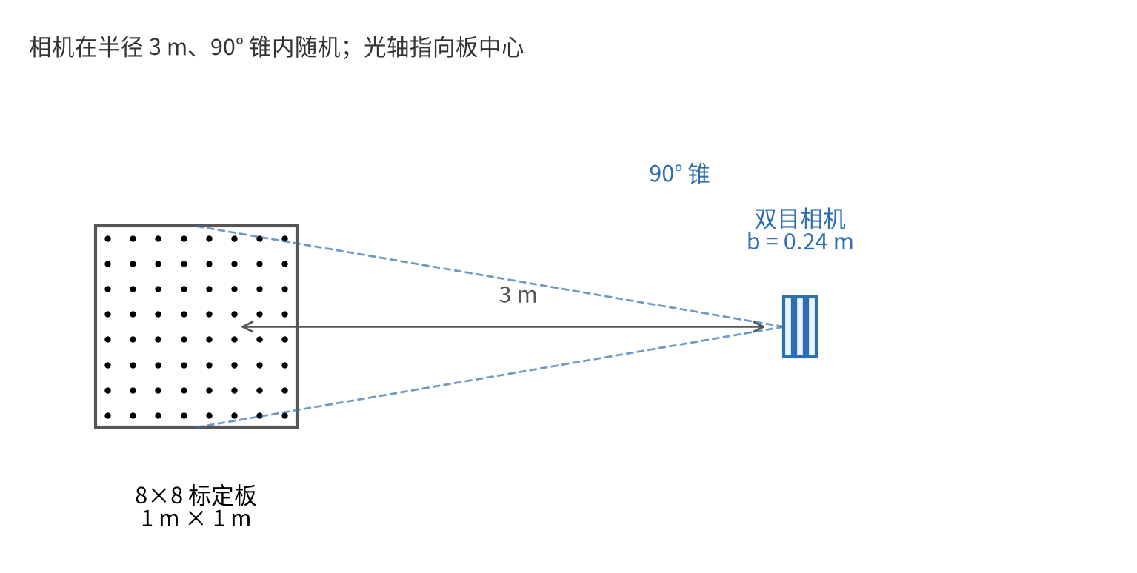
图 1：双目相机在 3 m 半径、90° 锥内随机拍摄 8×8 标定板；外层只调 baseline b。
怎么读：内层是“给定 b，估计相机位姿”；外层是“调 b，让位姿更接近真值”。b 的初值故意偏 0.003 m，看能不能收敛回 0.24 m。
结论：这是一个很小的标定问题，但足以暴露“局部解梯度”与“全局解梯度”的差异。

2. 轨迹：SDPR 与真值初始化几乎重合，随机初始化跑飞
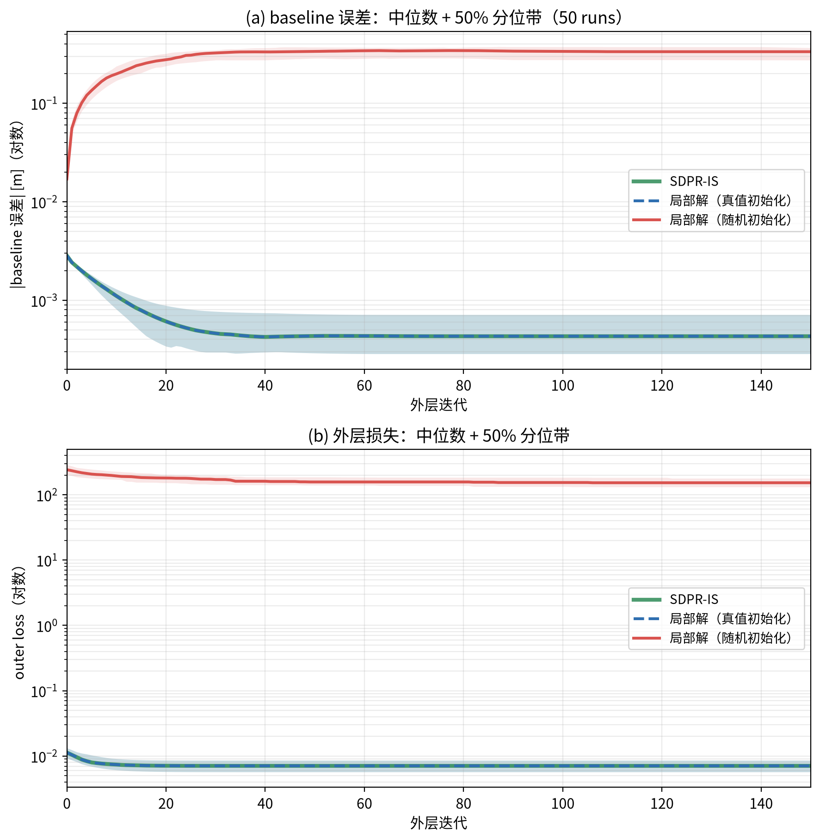
图 2：50 runs 的 baseline 误差（上）与 outer loss（下）；实线为中位数，阴影为 25–75% 分位带。
- SDPR-IS（绿实线）与“真值初始化局部解”（蓝虚线）几乎完全重合：最终误差都在 4×10⁻⁴ m 量级。
- “随机初始化局部解”（红实线）的误差一路上升到 0.3 m 量级，outer loss 高 4 个数量级。
- 中位数/分位带比 50 条原始线更干净；原始逐 run 曲线仍保留在复现数据里。
结论：SDPR 的梯度与“全局解附近的局部解”一致；随机初始化局部解的梯度会把参数带向错误方向。

3. 最终误差、迭代次数与资源开销
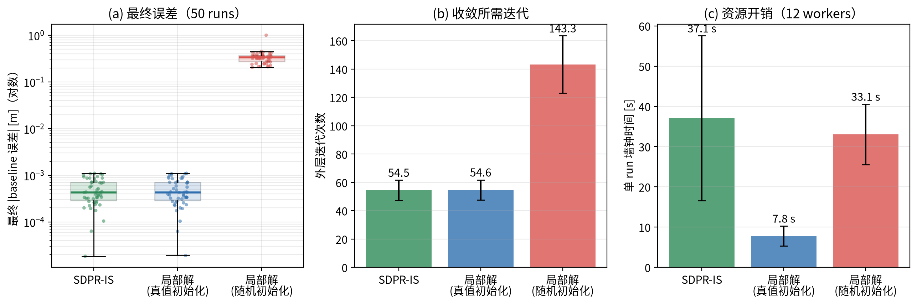
图 3：最终 baseline 误差箱线图（对数）、外层迭代次数、单 run 墙钟时间（12 workers）。
- 最终误差：SDPR 与真值初始化局部解的中位数都在 3.9×10⁻⁴ m；随机初始化局部解在 3.3×10⁻¹ m。
- 迭代次数：SDPR 54.5、真值初始化 54.6、随机初始化 143.3（后者经常跑到 150 上限）。
- 资源：SDPR 单 run 约 37 s（12 workers 争用 CPU 时的上界）；真值初始化约 7.8 s。
结论：SDPR 的代价是前向解 SDP；换来的是一致、可信的梯度。

4. 随机初始化：约 59% 掉进局部极小
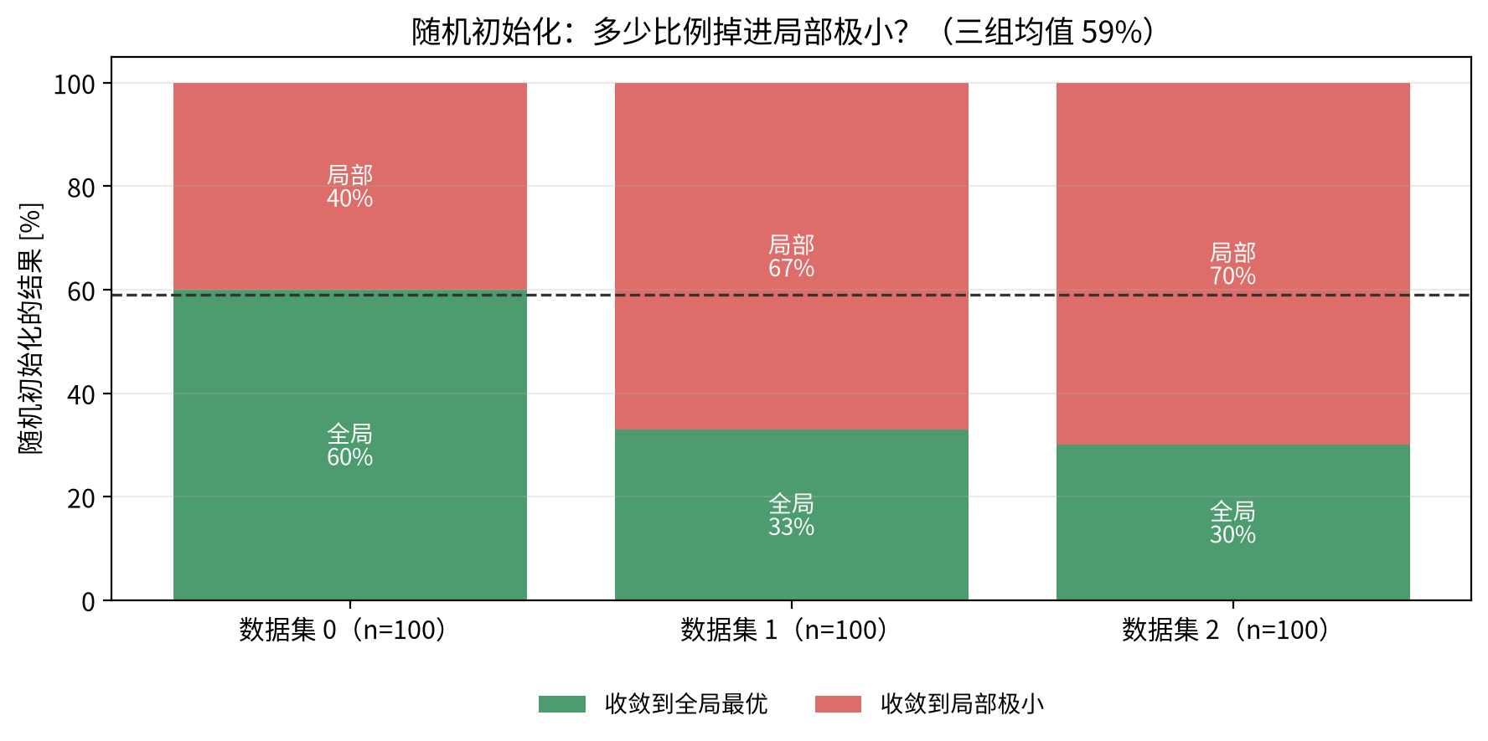
图 4：三组各 100 次随机初始化，收敛到全局最优/局部极小的比例。
怎么读：绿色是收敛到全局最优，红色是收敛到局部极小；三组分别有 40%、67%、70% 落入局部极小，均值 59%，与论文“约 60%”一致。
结论：局部求解器“从随机初始化出发”并不可靠；这正是 SDPR 要解决的问题。

5. 紧性与证书：论文的假设在我们数据上成立
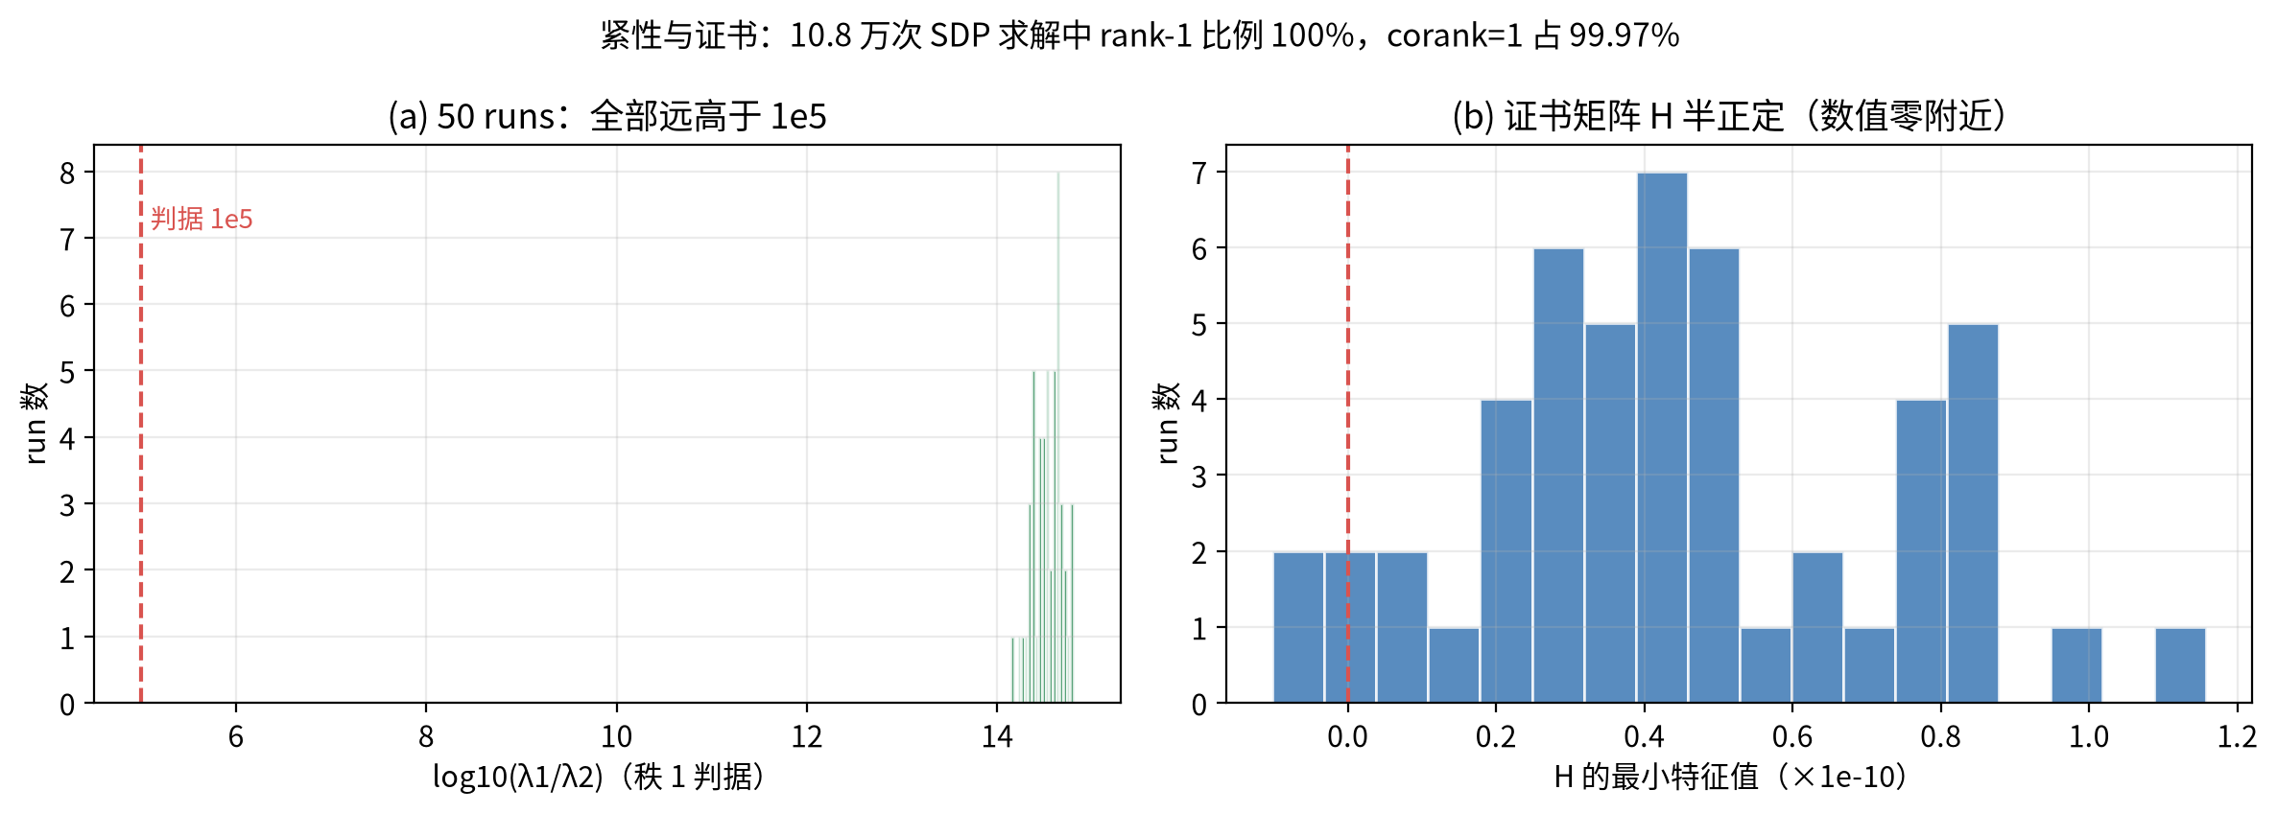
图 5：50 runs 的秩 1 判据 λ1/λ2（左）与证书矩阵 H 的最小特征值（右）。
- 全部 50 runs 的 λ1/λ2 都远高于 1e5（实际在 10¹⁴ 量级），即 SDP 解是秩 1。
- H 的最小特征值在 0 附近（数值误差内），即 H 半正定；corank=1 占 99.97%。
- 约 10.8 万次 SDP 求解中，rank-1 比例 100%，原问题与对偶目标差约 10⁻¹⁰。
结论：§VI-B4 实验“松弛紧、证书成立”的声明，在独立实现下成立。

6. Jacobian 校验：解析导数与有限差分一致
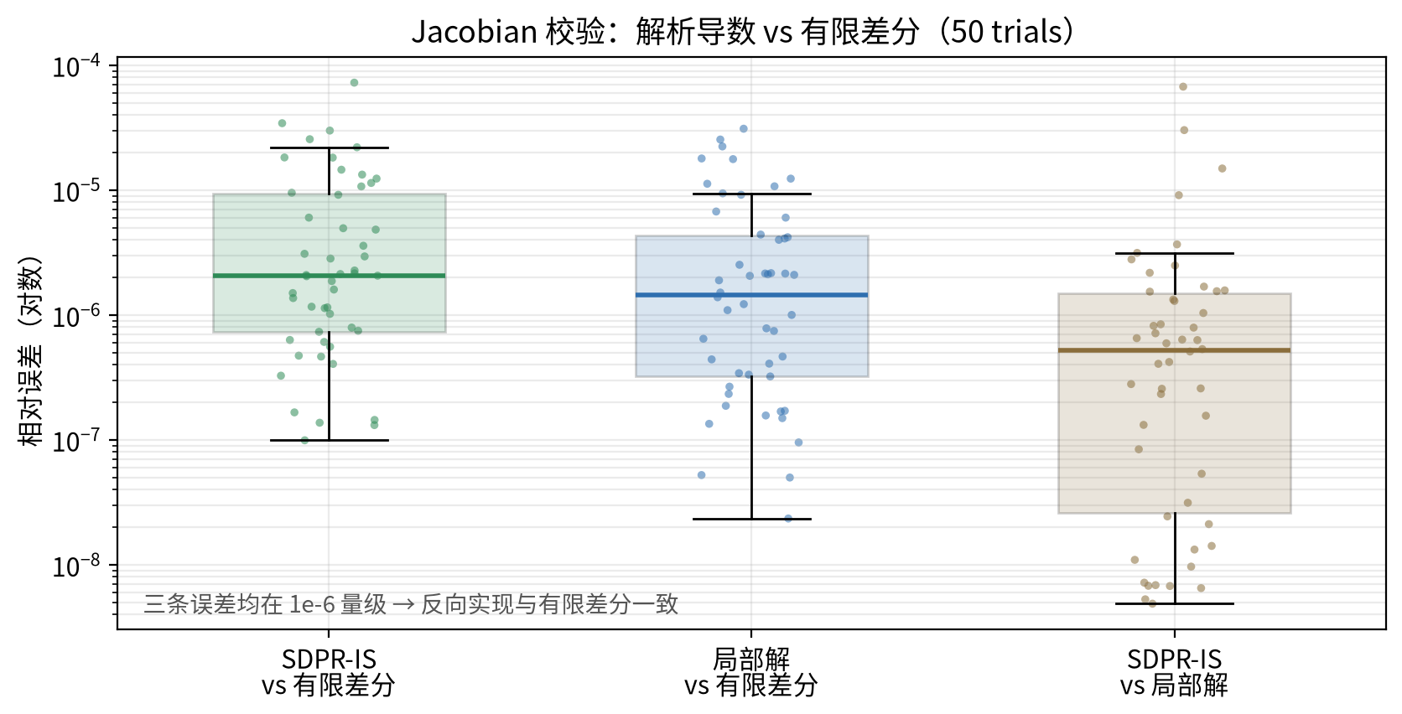
图 6：50 trials 上，SDPR-IS、局部解、以及两者之间的 Jacobian 相对差异。
怎么读：纵轴是对数相对误差；三组的中位数都在 10⁻⁶ 量级，说明解析反向与中心差分一致。
结论：SDPR 的反向实现不是“看起来能跑”，而是数值上对得上。

7. 官方代码修复版：SDPR ≈ Theseus-GT，RND 失败
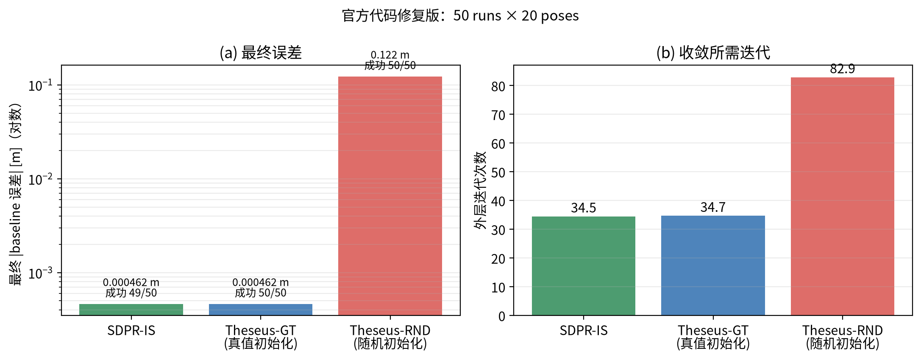
图 7：官方代码修复版（SCS 3.3.1）的最终误差与迭代次数；SDPR-IS 自适应重试后 49/50 成功。
- 最终误差：SDPR-IS 4.62×10⁻⁴ m、Theseus-GT 4.62×10⁻⁴ m、Theseus-RND 1.22×10⁻¹ m。
- 迭代次数：34.5 / 34.7 / 82.9，与论文报告的 34.22 / 35.40 / 80.34 基本一致。
- 工程发现：strict 配置下 SDPR-IS 有 28% 失败；自适应 KKT 容差重试降到 2%。
结论：官方代码路径与 clean-room 路径给出一致结论；失败率问题已定位并修复。

8. 一句话总结
- SDPR 与真值初始化局部解几乎重合，随机初始化局部解差 3 个数量级。
- 10.8 万次 SDP 求解 100% rank-1、H 半正定、corank=1 占 99.97%。
- 局部极小比例 59%，与论文约 60% 一致。
- 官方代码 28% 失败已用自适应重试降到 2%。
证据边界：全量 50-run 数字来自已保存的复现产物；本次整理未重跑全量。SDPR 复现没有 episode/reward 指标（那是 RL 训练），对应的曲线是 baseline error、outer loss、迭代次数、紧性与 Jacobian。

附录：数据与脚本
文件 | 位置
清洗后的图 | analysis/atlas/figures/*.png
画图脚本 | analysis/atlas/make_atlas.py
原始轨迹 | repro/results_clean/trajectories_independent.csv
run 汇总 | repro/results_clean/run_summary_independent.csv
官方代码结果 | repro/results_upstream/final_adaptive/tableV_faithful.csv

